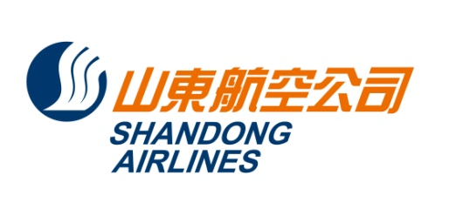
No.1903, 97, Toegye-ro, Jung-gu, Seoul, Republic of Korea Zip: 04535
Tel: 82-2-2138-7566 Fax: 82-2-776-5051

문서번호 : 26-F002
수신 : 각 SC여객대리점 및 BSP여행사
참조 : SC 발권 담당 및 관련 부서
제목 : 산동항공 인천출발 청도노선 특가운임(260108-260328)

출발일: 2026.01.08-2026.03.28
(출발일기준/KRW)
노선 | CLASS | F/B |  | 판매가 |  | 유효  기간 | 리턴  OPEN | 변경  수수료 | 환불 | 비고
노선 | CLASS | OW | RT | OW | RT
ICN-TAO | W | WOWKR5F | W3MKR5F | 100000 | 135000 | 3M | / | 50000 | 불가 | 4616한정
ICN-TAO | S | SOWKR5F | S3MKR5F | 75000 | 115000 | 3M | / | 60000 | 불가 | 4616한정

**적용 조건**
(1) OZ/ CA Code Share 항공편 적용 불가. SC FLT로 예약/발권 진행.
(2) 다른 클래스와 결합 사용 가능
(3) 운임 및 기타 자세한 사용 조건은 변경 될 수 있으며 GDS 규정을 확인해 주시기 바랍니다.
(4) GDS update 완료, 메뉴얼(DC)발권 불가
2026. 1. 8
山東航空公司首爾支店

